**Лабораторная работа № 8.**

**Анализ временных рядов.**

1. Постановка задачи

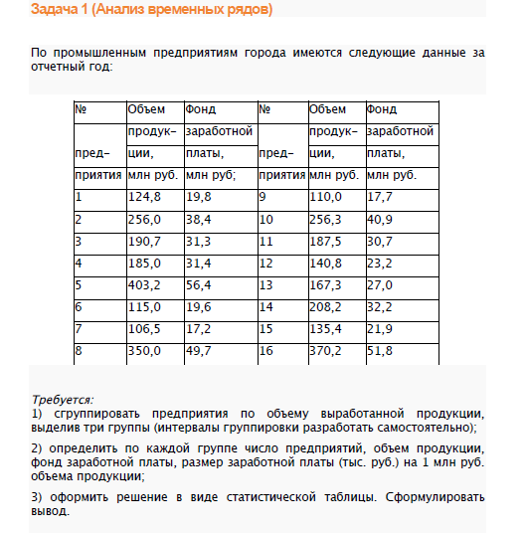

Математическая модель

Сумма элементов: 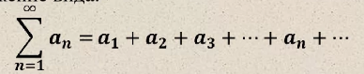

Среднее значение: 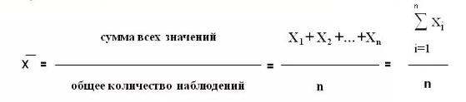

Результаты выполненной работы

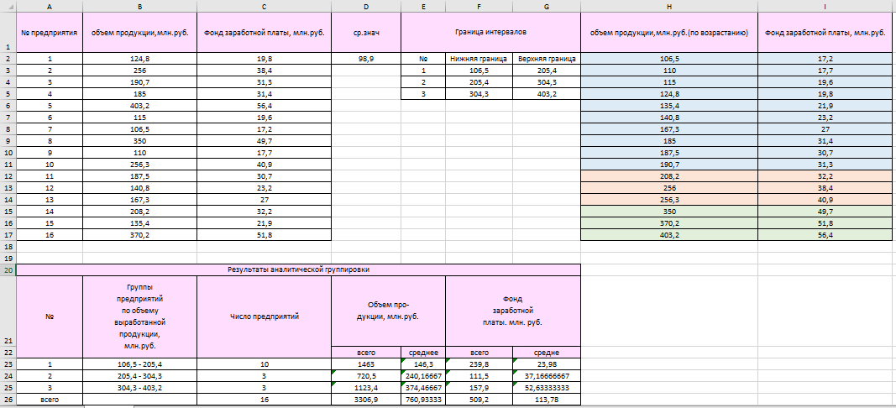

2. Постановка задачи

Имеются данные о валовом сборе винограда.

|  |  |  |  |  |  |  |  |  |  |
| --- | --- | --- | --- | --- | --- | --- | --- | --- | --- |
| Год | 1992 | 1993 | 1994 | 1995 | 1996 | 1997 | 1998 | 1999 | 2000 |
| Валовой сбор, тыс. т | 246 | 229 | 152 | 155 | 190 | 160 | 107 | 155 | 160 |

Требуется:

а) построить график временного ряда;

б) рассчитать коэффициент автокорреляции первого порядка;

в) обосновать выбор типа уравнения тренда и рассчитать его параметры.

Математическая модель

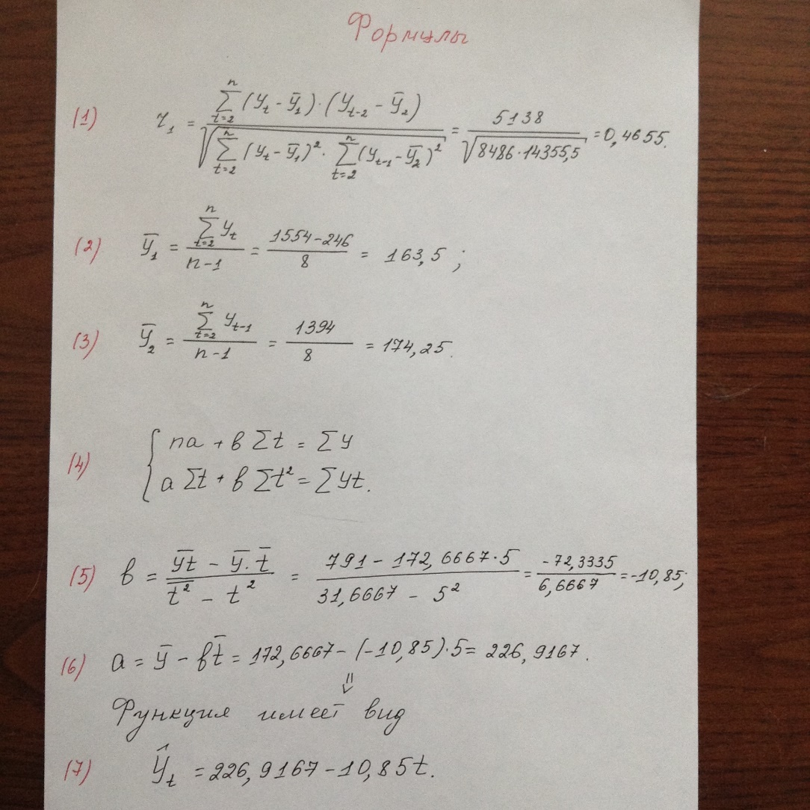

Результаты выполненной работы

